TUGAS LAPORAN
FINAL PROJECT PPLBO
APLIKASI SEWA MOTOR

Dibuat Oleh :
Luki Firmansyah (21SA3086)

PROGRAM STUDI TEKNOLOGI INFORMASI
FAKULTAS ILMU KOMPUTER
UNIVERSITAS AMIKOM PURWOKERTO
2022/2023
Abstrak - Pada zaman sekarang penggunaan kendaraan pribadi, terutama sepeda motor semakin banyak penggunanya, banyak orang yang ingin berpergian ataupun beraktivitas memakai sepeda motor tapi tidak memiliki sepeda motor pribadi, dan jika ingin memesan ojek pun hanya bisa membonceng tidak bisa mengendarainya sendiri, saat menggunakan ojek juga ada tarif yang dapat membengkakan pengeluaran uang. Dengan semakin berkembangnya teknologi saat ini dapat mempermudah berbagai aktivitas ataupun kebutuhan masyarakat, Tetapi dalam bidang usaha penyewaan motor belum banyak yang menggunakan fasilitas komputer untuk memudahkan pekerjaannya. Masih banyaknya rental motor yang menggunakan sistem manual membuat pekerjaan lebih lama dan tidak efisien. Oleh karena itu dibuatlah sistem atatu aplikasi sewa motor sehingga dapat memudahkan admin dari perusahaan sewa motor dan juga orang-orang yang ingin menyewa sepeda motor. Kata Kunci : Motor, Penyewaan, Sistem, Aplikasi
- Latar Belakang
Pada saat ini transportasi sangat penting untuk melakukan aktivitas sehari hari, mulai dari untuk bekerja, sekolah, dll. Kebutuhan transportasi terutama kendaraan roda dua/motor sangat dibutuhkan karena merupakan kendaraan yang paling mudah untuk digunakan tetapi tidak semua orang memilikinya. Sehingga kami berinovasi untuk menyediakan Jasa Sewa Kendaraan roda dua, dimana dapat memudahkan para wisatawan atau para konsumen yang berada di sebuah kota besar.
Untuk target pengguna aplikasi yang kami targetkan adalah bagi admin sewa motor untuk memudahkan saat mendata motor dan juga para pengunjung atau pendatang dari luar kota yang tidak membawa kendaraan pribadi dan ingin berwisata di kota-kota besar, dan bagi para pekerja, siswa atau mahasiswa yang tidak memiliki kendaraan pribadi. Jasa sewa ini tersedia secara konvensional. Pelanggan yang ingin memesan hanya harus menyerahkan data yang dibutuhkan dan nantinya admin akan menginputkannya kedalam sistem.
- Kajian Pustaka
- Aplikasi Menurut Hendrayudi dalam (Fajar, 2020) menerangkan bahwa “aplikasi adalah kumpulan perintah program yang dibuat untuk melakukan pekerjaan-pekerjaan tertentu (khusus)”.
- Netbeans Menurut Sugiarti, (2018:6) Netbeans merupakan IDE yang ditujukan untuk memudahkan pemrograman Java. Dalam Netbeans, pemrograman dilakukan berbasis visual. Persis seperti IDE lain, misalnya Borland Deplhi dan Microsoft Visual Studio. Untuk membuat dialog atau user-interface, tidak perlu membuat teks program secara manual baris per baris, tetapi cukup klik pada component-pallet. Teks program akan dihasilkan secara otomatis. NetBeans mencakup compiler untuk builder, dan debbuger internal. Hal ini sangat memudahkan proses pasca perancangan program.
- Java Menurut Sugiarti, (2018:1) Java merupakan bahasa pemrograman tingkat tinggi (high level), Namun demikian, pemrograman ini bahasanya mudah dipahami karena menggunakan Bahasa sehari-hari.

- Basis data Menurut Yanto, (2016:10) menerangkan bahwa : Basis data atau yang biasa disebut Database, terdiri dari 2 kata, yaitu basis dan data. Basis dapat diartikan sebagai markas, gudang, tempat berkumpul. Sedangkan data adalah fakta yang mewakili suatu objek seperti manusia, barang, hewan, peristiwa, keadaan dan sebagainya, yang direkam dalam bentuk angka, huruf simbol, teks gambar, bunyi atau kombinasinya.
- Logical Record Structure (LRS) Menurut Hasugian dan Shidiq dalam (Putra, 2017) “LRS adalah sebuah model sistem yang digambarkan dengan sebuah diagram-ER akan mengikuti pola/aturan pemodelan tertentu dalam kaitannya dengan konvensi ke LRS”.
- Entity Relationship Diagram (ERD) Menurut (Asworowati dan Ananta, YuliusKety, Wijayanti, (2018:177), “pada dasarnya ERD (Entity Relationship Diagram) adalah sebuah diagram yang secara konseptual memetakan hubungan antar penyimpanan pada diagram DFD”. ERD ini digunakan untuk melakukan permodelan terhadap struktur data dan hubunganya.
- Flowchart Para ahli telah mendefinisikan Flowchart pandangannya masing-masing diantaranya Jogiyanto dalam (Rusmawan, 2019) berpendapat bahwa bagan alir (flowchart) adalah bagan (chart) yang menunjukkan alir atau arus (flow) didalam program atau prosedur sistem secara logika.
- Implementasi dan Pengujian unit
Menurut Sugiarto, (2018:29) Tahap
pengujian dilakukan dengan teknik Black Box (Black Box Testing) yang dilakukan setelah menyelesaikan tahap pembuatan dengan menjalankan media pembelajaran dan melihat apakah ada kesalahan atau tidak dalam media tersebut.

- Metode Pengembangan Perangkat
Metode Pengembangan Perangkat Model Waterfall merupakan salah satu model pengembangan perangkat lunak yang ada di dalam model SDLC (Sequencial Development Life Cycle). Menurut Sukamto dan Shalahuddin dalam (Firmansyah & Udi, 2017) mengemukakan bahwa “SDLC atau Software Development Life Cycle atau sering disebut juga System Development Life Cycle adalah proses mengembangkan atau mengubah suatu sistem perangkat lunak dengan menggunakan modelmodel dan metodologi yang digunakan orang untuk mengembangkan sistem-sistem perangkat lunak sebelumnya, berdasarkan best practice atau cara-cara yang sudah teruji baik.”
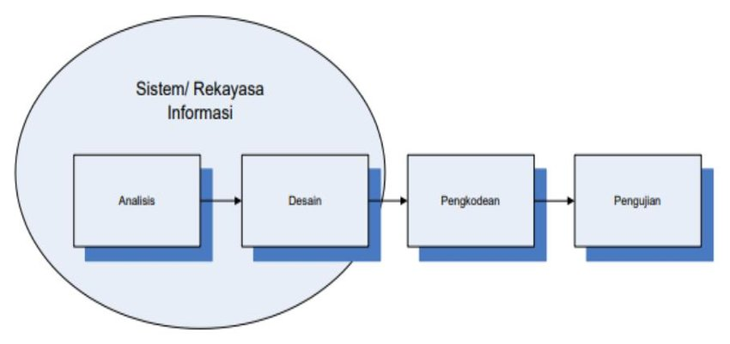
Sumber : Sukamto dan Shalahuddin dalam (Firmansyah & Udi, 2017)
Gambar 1. Model Waterfall
Model waterfall memiliki 4 tahapan, yaitu:
1. Analisis kebutuhan perangkat lunak
Pada tahap ini penulis melakukan observasi langsung pada tempat penyewaan motoruntuk mengetahui seberapa besar minat masyarakat pada jasa ini dan dengan besarnya minat masyarakat tersebut maka suatu saat aplikasi ini akan dibutuhkan.
2. Desain
Pada tahap ini desain dilakukan untuk menggambarkan bentuk dari aplikasi yang akan dibangun.
3. Pembuatan kode program
Desain yang telah digambarkan penulis harus dibuatkan kode program agar program yang dibangun dapat dipergunakan. Pembuatan kode program menggunakan bahasa pemrograman Java.
4. Pengujian
Tahap uji merupakan tahap akhir dalam metode waterfall dimana dalam tahap pengujian ini digunakan teknik pengujian blackbox testing.

4. Implementasi Sistem dan Hasil

A. Implementasi Sistem
1. Analisa Kebutuhan

Analisa Kebutuhan merupakan tahap pemahaman terhadap program yang akan dibuat. Dalam perancangan program penyewaan motor ini terdapat dua Analisa kebutuhan yaitu kebutuhan pengguna dan kebutuhan sistem. Berikut penjelasan dari dua analisa kebutuhan tersebut:

A. Analisa Kebutuhan Pengguna
1. Analisa Kebutuhan Admin
a. Admin dapat mengakses seluruh data pada saat login.
b. Admin dapat mengelola data pelanggan, motor, user, transaksi, dan laporan.
2. Analisa Kebutuhan Kasir
Kasir hanya dapat menambahkan data pelanggan, transaksi penyewaan dan transaksi pengembalian.
B. Analisa kebutuhan Sistem
1. Pengguna harus login untuk dapat mengakses program penyewaan motor dengan cara memasukkan ID User dan Password dengan benar.
2. Admin dapat mengakses dan mengelola semua form di aplikasi ini, sedangkan User hanya dapat mengakses data pelanggan, transaksi peminjaman, pengembalian dan laporan transaksi.
3. Didalam sistem dibutuhkan beberapa menu yaitu menu master (data user,
data motor, data pelanggan), menu transaksi(transaksi peminjaman dan pengembalian), laporan (laporan data motor, laporan data pelanggan, laporan struk peminjaman, laporan struk pengembalian, laporan transaksi perbulan dan laporan transaksi
perperiode),keluar.
4. Pengguna harus log out setelah memakai aplikasi.

2. Rancangan Dokumen

A. Rancangan Dokumen Masukan (Input)
Nama Dokumen : Data Motor
Fungsi : Informasi Data Motor
Sumber : Pemilik / Admin
Tujuan : Arsip
Media : Komputer
Jumlah : 1 Lembar
B. Rancangan Dokumen Keluaran (Output)
1. Nama Dokumen : Struk Sewa Motor
Fungsi : Bukti sewa motor
Sumber : Admin / Kasir
Tujuan : Pelanggan
Media : Komputer
Jumlah : 1 Lembar

2. Nama Dokumen : Laporan Sewa Perperiode
Fungsi : Untuk mengetahuin laporan perperiode
Sumber : Admin
Tujuan : Owner
Media : Komputer
Jumlah : 1 Lembar
Frekuensi : Setiap Periode

3. Logical Record Structure (LRS)

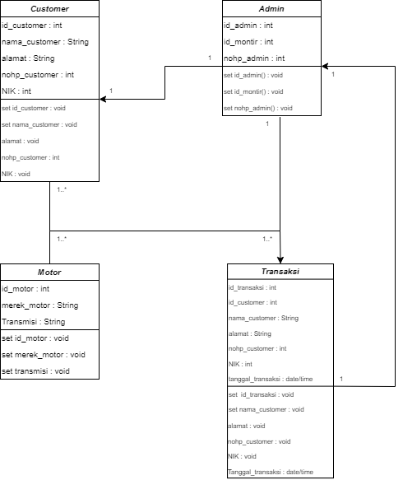

4. Flowchart
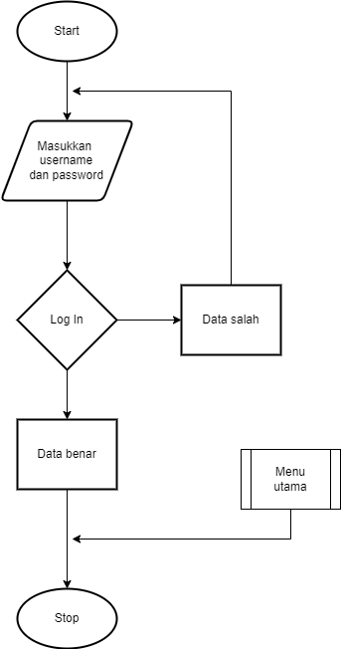

1. Hasil
- Form Login

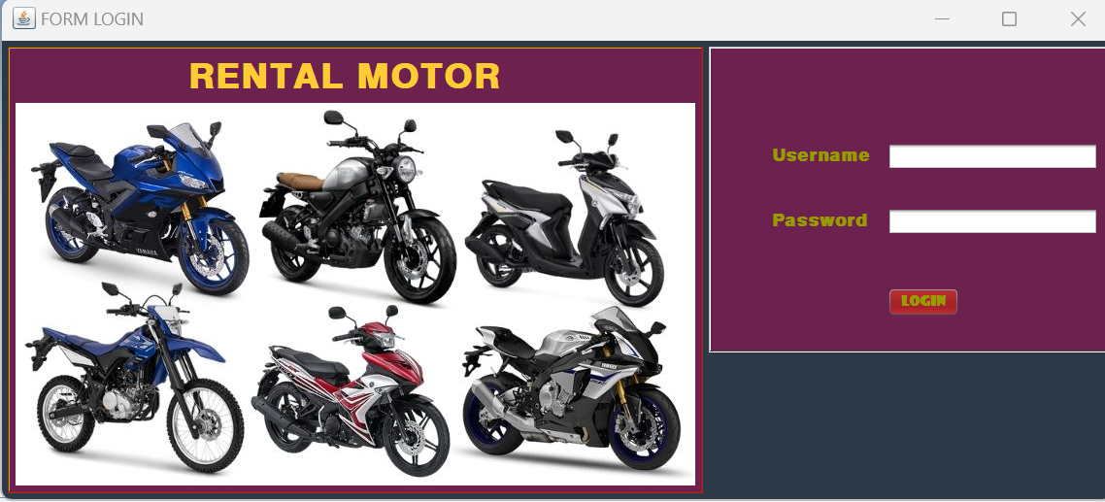

- Form Tampilan Menu/Home

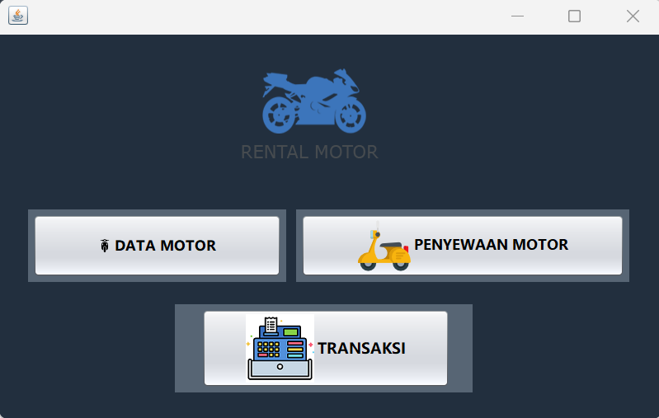

- Form Menu Data Motor

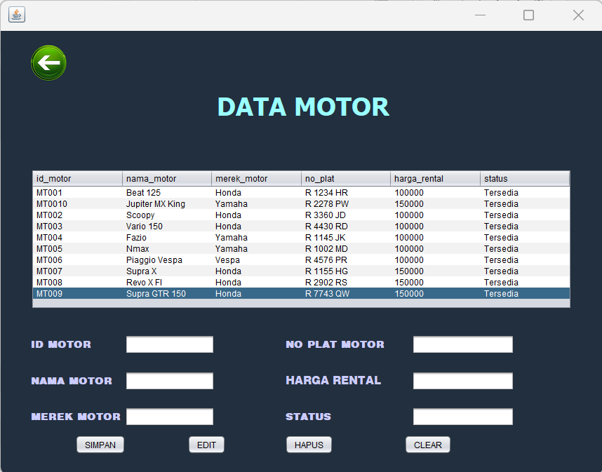

- Form Menu Penyewaan

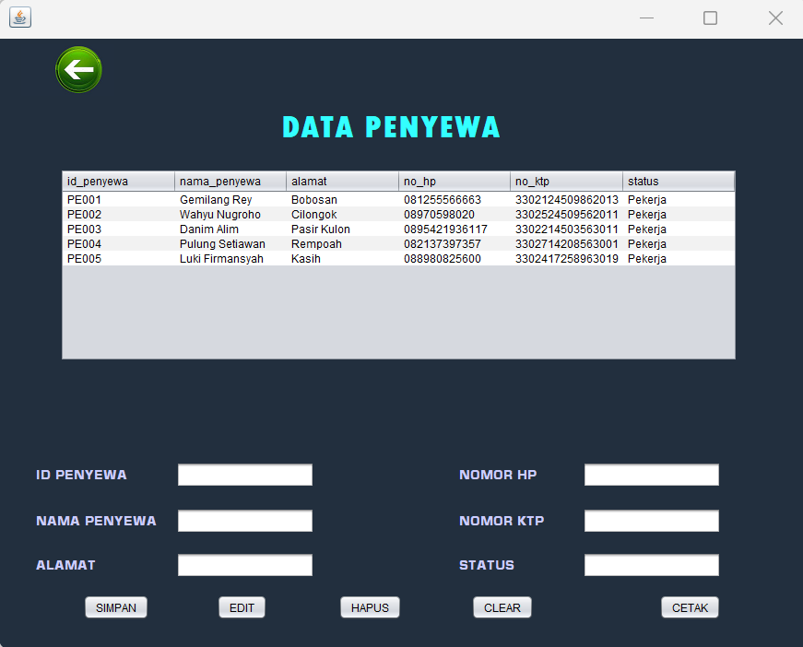

- Form Transaksi

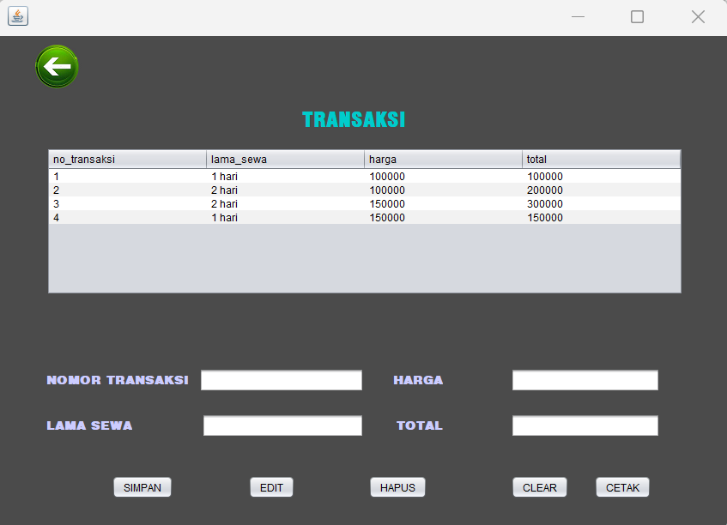

5. Penutup

Penulis menarik kesimpulan mengenai Aplikasi Sistem Informasi Penyewaan Motor Berbasis Dekstop menggunakan Java NetBeans yaitu sebagai berikut:

1. Dengan menggunakan program penyewaan motor ini diharapkan dapat membantu dalam pengolahan data motor dan dapat meminimalkan kesalahan dalam pengolahan data.
2. Dengan menggunakan program penyewaan motor ini diharapkan dapat membantu kinerja diproses penyimpanan data pelanggan, transaksi penyewaan dan pengembalian, baik dari segi pencarian, pengolahan, penyajian laporan maupun program.
3. Dengan menggunakan program penyewaan ini diharapkan media penyimpanan pada komputer akan menjadi lebih aman dan lebih baik.

6. Daftar Pustaka

http://speed.web.id/jurnal/index.php/speed/article/view/642

